МОБУ «Галенковская средняя общеобразовательная школа Октябрьского муниципального округа Приморского края»



Дневник социальной практики
«Берегите Землю!»
- «А» класс)



с. Галенки

Даты |  |  | Варианты  социальных практик (СП) |  | Количество активных участников в СП |  |  |  | Количество дополнительно привлеченных к СП
просмотр  фильма | проведения классного часа по теме фильма |  | предложенные  учениками  (не менее 3^{х}) | Выбран(ая)ые к исполнению | учащихся |  |  | родителей
1 | 2 |  | 3 | 4 | 5 |  |  | 6 | 7
07.04 | 14.04 |  | Участие в школьном субботнике | Выбраны к исполнению все предложенные учениками СП «Берегите Землю!» | 25
 |  |  | Игра «Сортировка мусора»
 |  |  | Подготовить и провести тематический классный час «День Земли»
 |  |  | Исследовательский проект «Весна в Галёнках»
Краткое описание проведённой социальной практики:
Учащиеся 3 «а» класса, просмотрев фильм «Стеша» и обсудив его на классном часе, решили объединить все предложенные ребятами социальные практики в мероприятии «Берегите Землю!»
Что порадовало?
Просмотр фильма никого не оставил равнодушным. Ребята рассуждали о том, что природа Земли так ранима и нежна. Её надо беречь от пожаров, мусора и безжалостного отношения людей. Дети приняли активное участие в мероприятиях «Берегите Землю!»

Часть 1
Участие в субботнике
Обсуждая просмотренный фильм «Стеша», ребята отметили, что простая деревенская девочка Стеша - героиня фильма, своими действиями наталкивает своих новых друзей – городских детей, по-новому взглянуть на вполне привычные вещи. Дети учатся наблюдать и чувствовать живую природу. Кроме этого, ребята сделали вывод о том, что у героев фильма можно научиться бережному и трепетному отношению к животным и окружающей среде. Фильм учит благородству, бережливости, доброте ко всему живому на нашей планете.
Что же могут сделать дети, третьеклассники для того, чтобы наша планета стала чище? Чем мы можем помочь, ведь мы еще дети?
«Встал поутру, умылся, привёл себя в порядок – и сразу же приведи в порядок свою планету», - говорил Маленький принц из сказки Антуана де Сент-Экзюпери
И первым шагом было решено поучаствовать в школьном субботнике и внести вклад в благоустройство нашего учебного заведения.

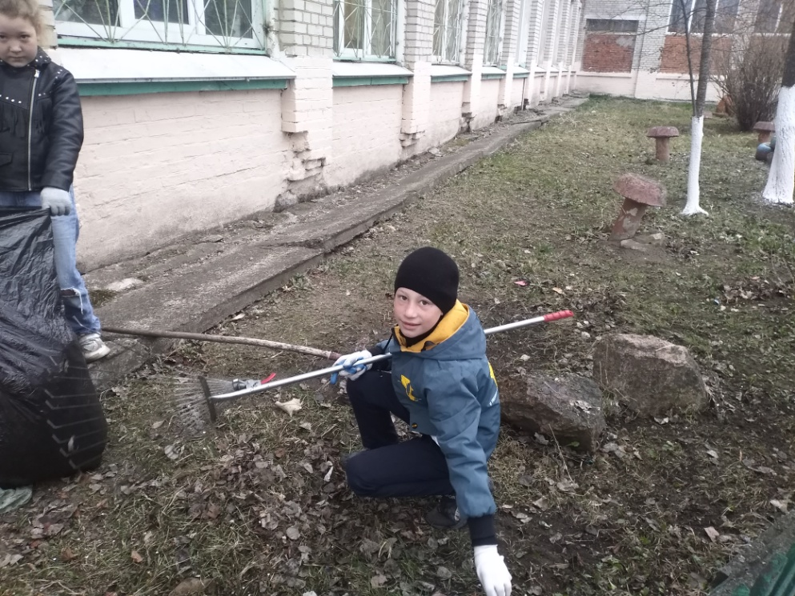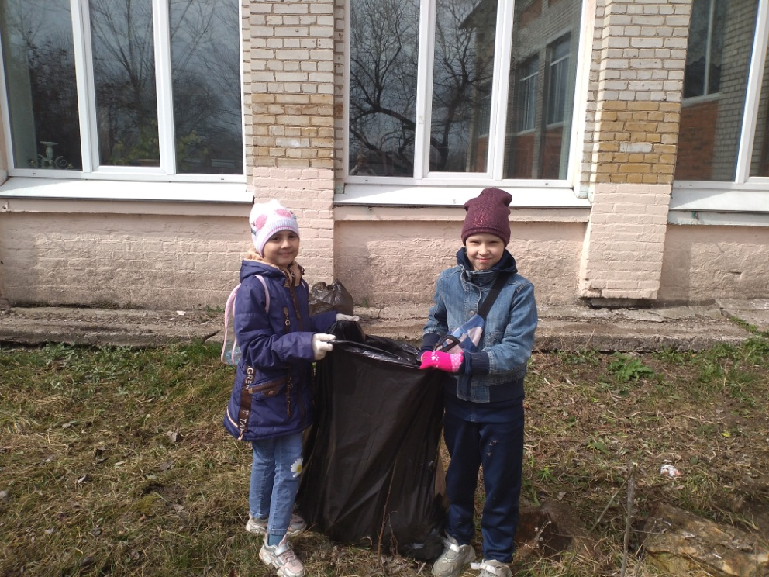

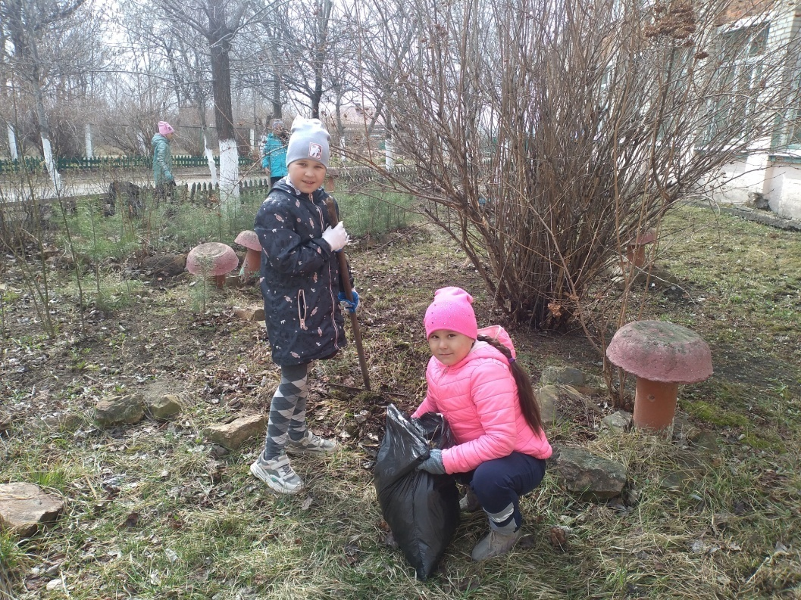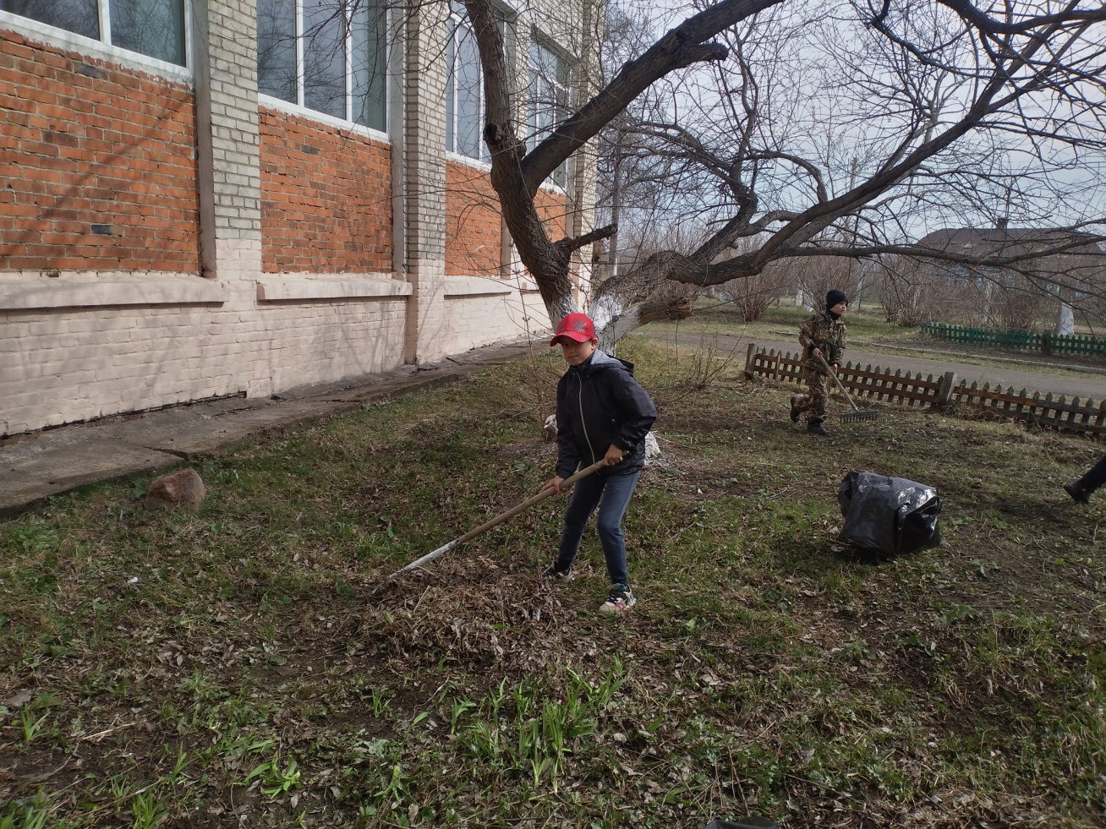

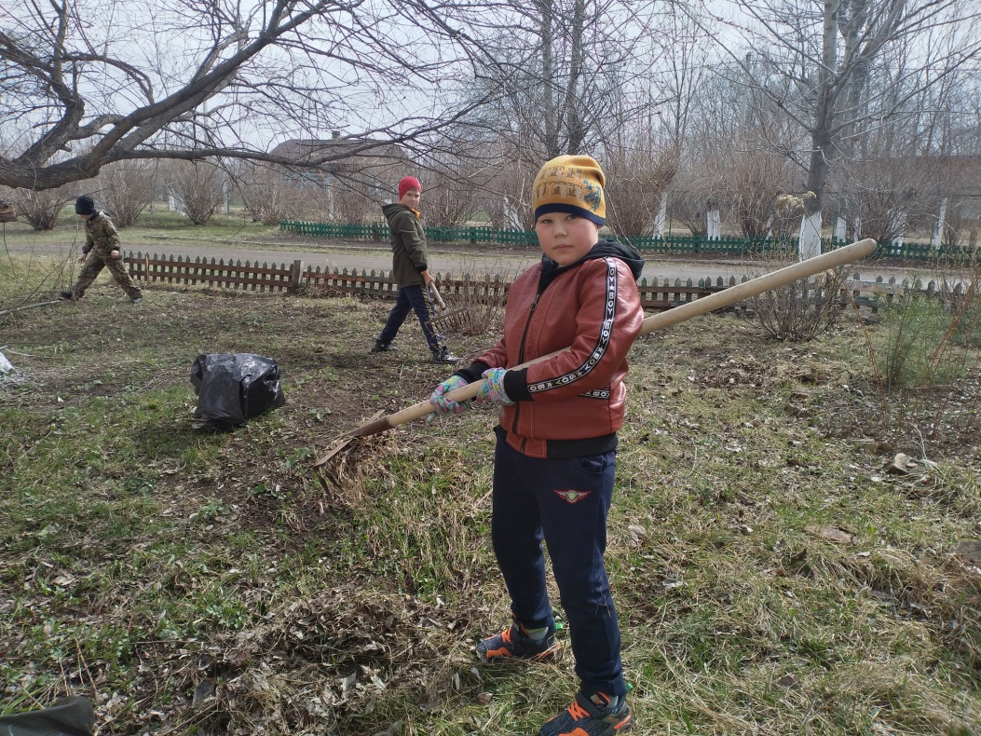

Славно потрудились, работали дружно, поддерживали друг друга, зарядились позитивом, нам помогали наши родители, территория была очищена от прошлогодней травы и веток.

Часть 2
Игра «Сортировка мусора»
Примерно 1 кг отходов создаёт один человек в день. Если не контролировать процесс переработки, выбрасывать мусор, не соблюдать правила, то наша Земля просто задохнется под грудами мусора. Уже сейчас, в Тихом океане есть Тихоокеанское мусорное пятно. Все, что люди выбрасывают в воду, сюда приносит течением. Это отравляет жизнь морским животным и растения. Очень скоро, при таком отношении людей, все океаны станут мусорными. И тогда жить на нашей планете станет просто невозможно. Но мы же не хотим такого будущего? Чистое завтра начинается сегодня! Мы решили поучиться сортировать мусор.

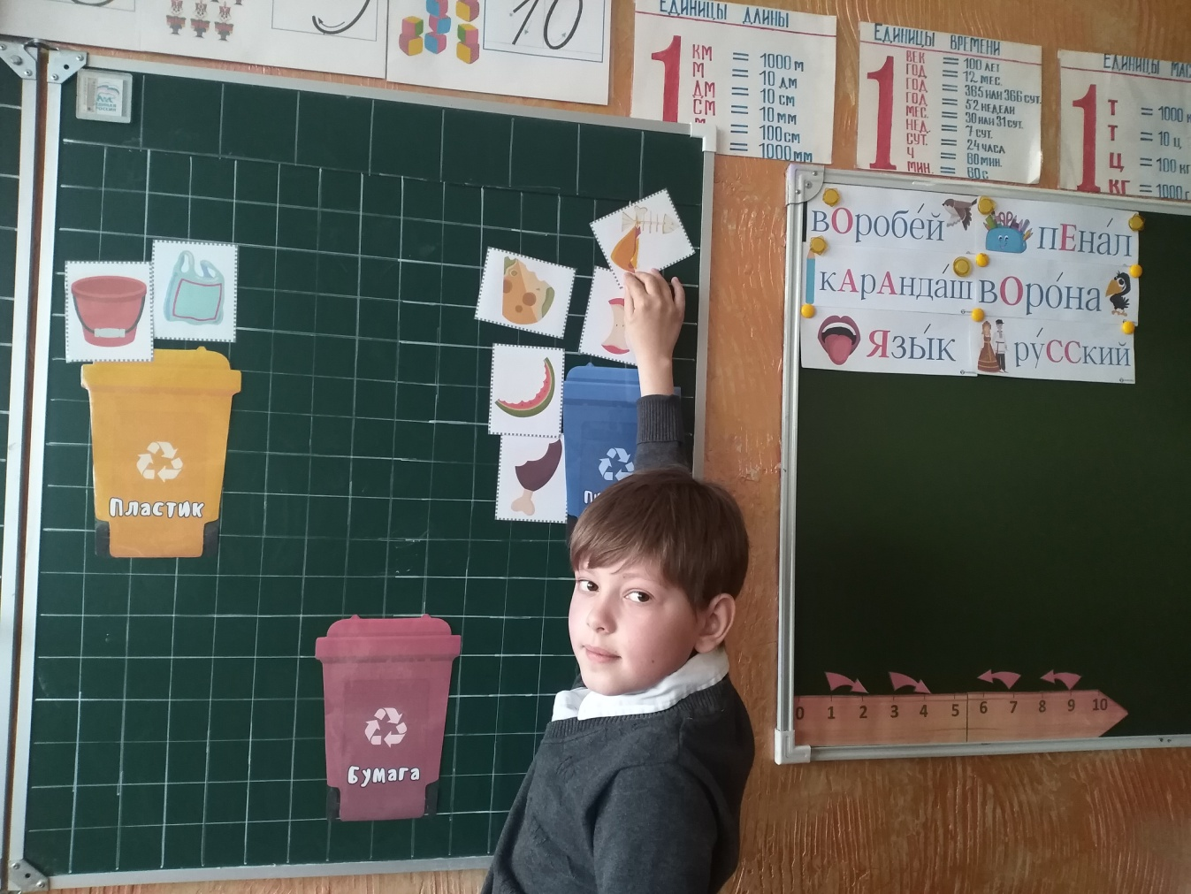

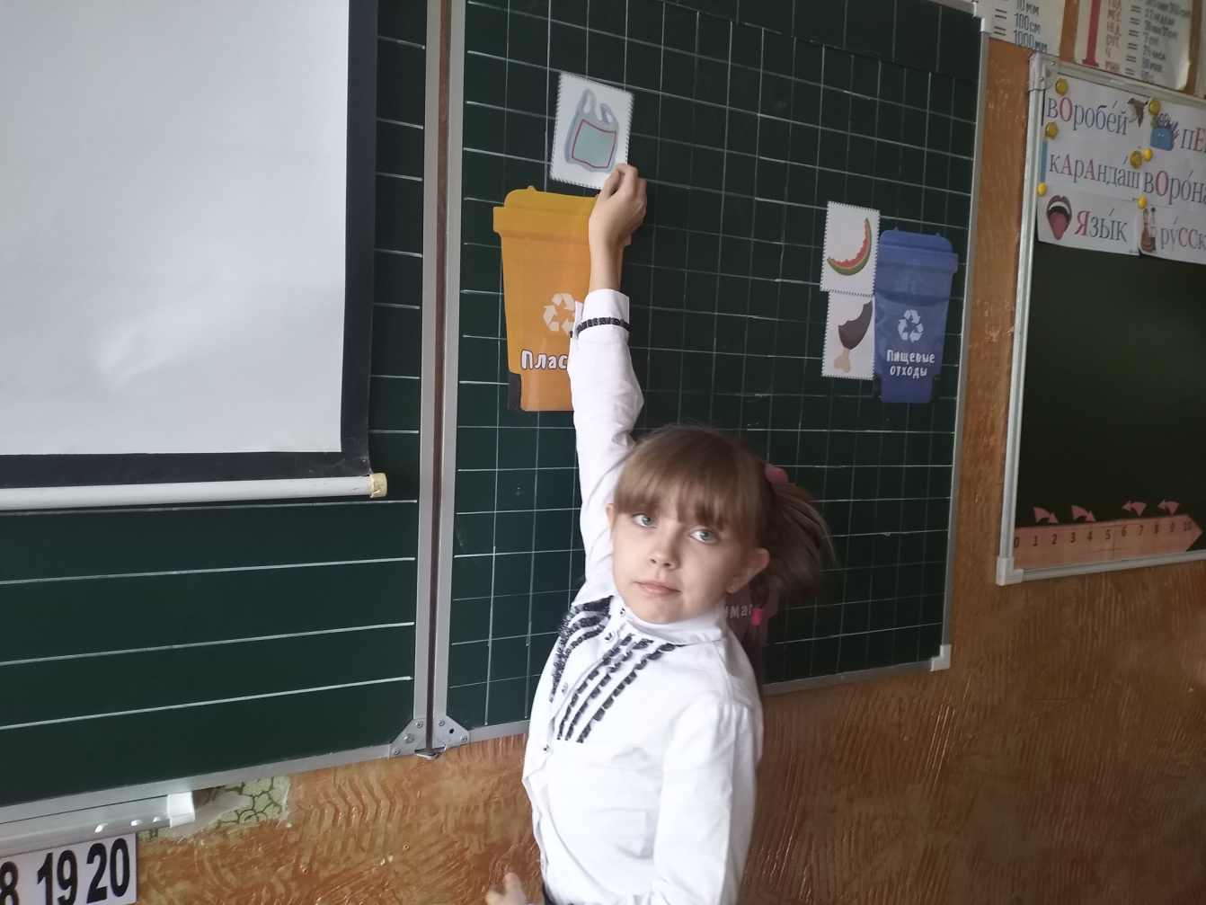

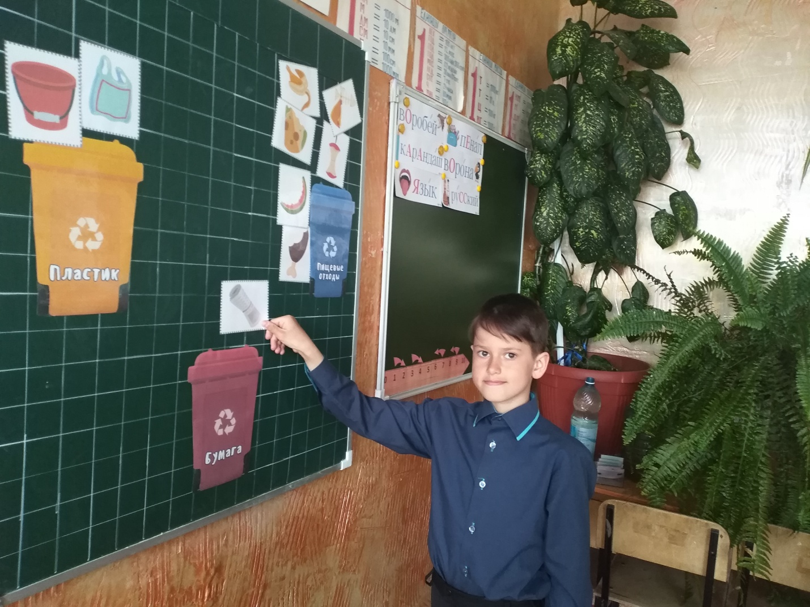

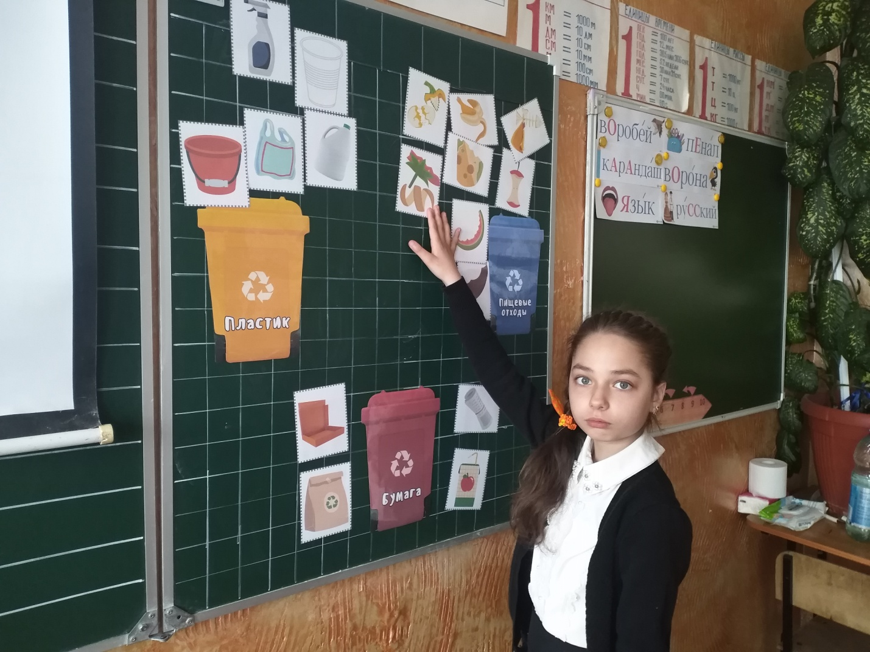

Часть 3
Классный час «День Земли»

Если не заботиться о сохранении нашей планеты, то всё живое из-за загрязнения на ней может погибнуть. На планете Земля должны быть чистый воздух и чистая вода, тогда люди смогут сохранить здоровье, наслаждаться общением с природой, жить счастливо. Об этом шла речь на классном часе «День Земли». Мы смотрели видео об интересных и красивейших местах нашей страны, читали стихи, рассуждали, обсуждали и спорили. А потом все сделали поделку своими руками - в защиту нашей планеты.

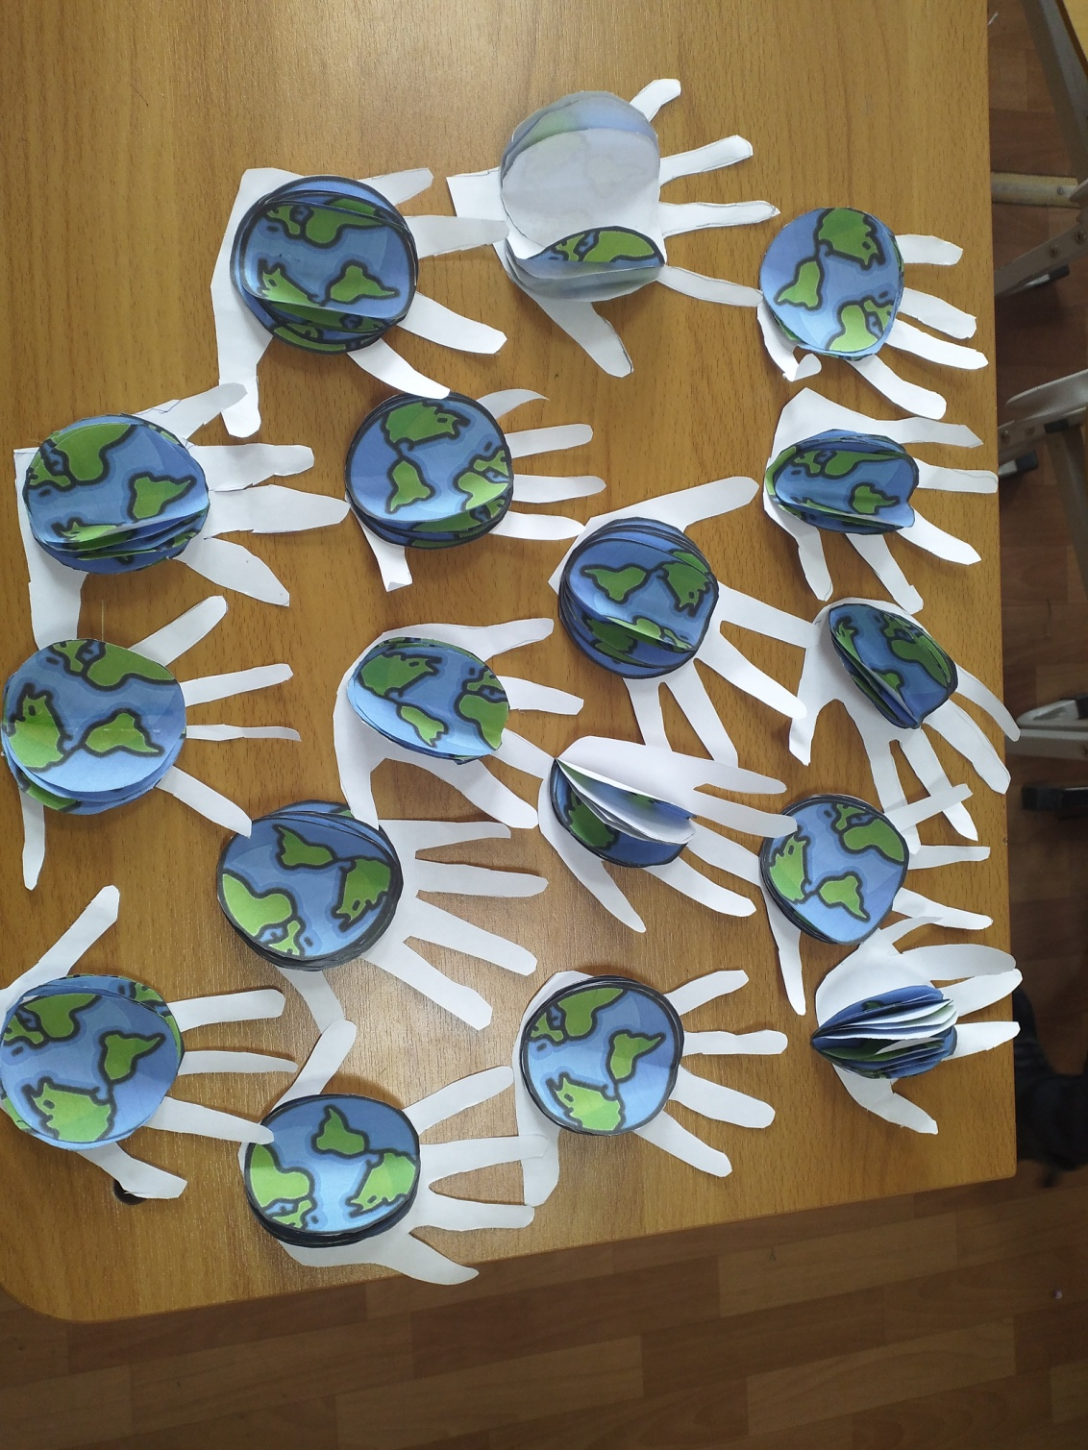

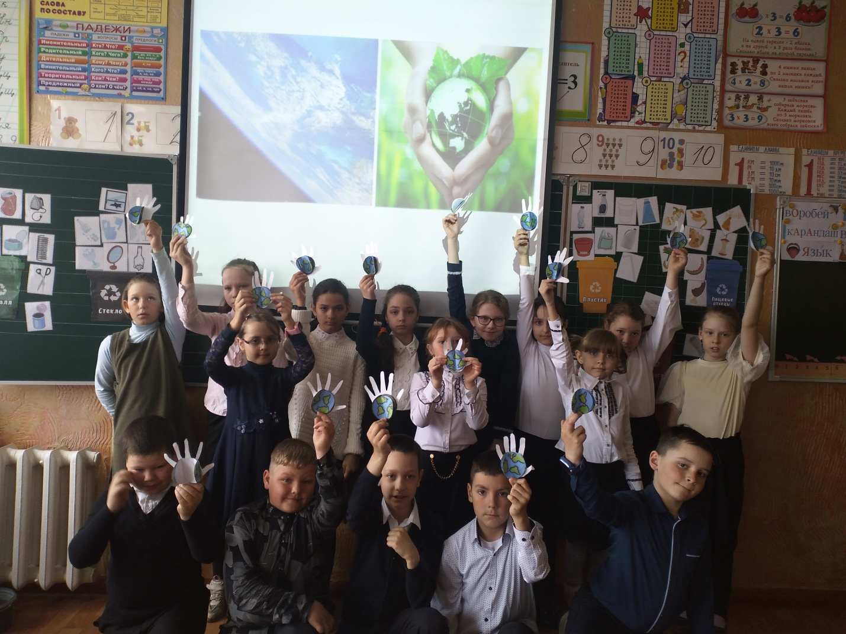

Часть 4
Участие в исследовательском проекте «Весна в Галёнках»
Природа-это богатство нашей страны. Много красивых мест в России. Мы живём в Приморском крае, он тоже богат разнообразием животных и растений, которых больше нет нигде. Наш округ – Октябрьский, на гербе нашего округа-фазан, птица, которая живет в местах с благополучной экологией. Ребята решили вести коллективный дневник наблюдений за изменениями в природе, которые происходят весной.
Исследования природы родного края помогает решить ещё одну задачу – формирование экологического сознания и выработку природосообразного поведения у обучающихся

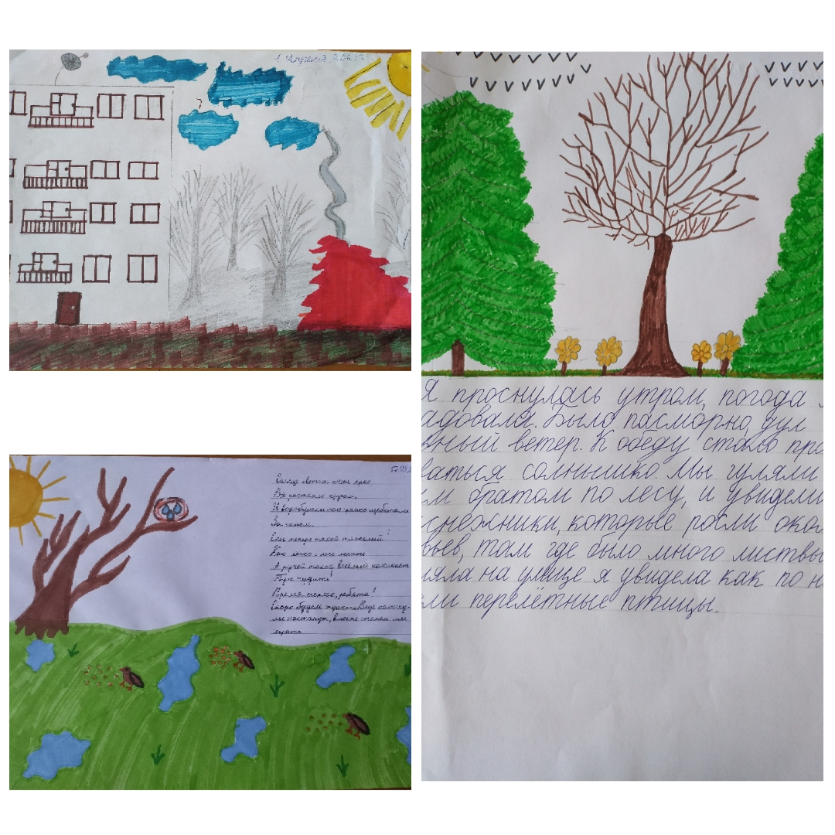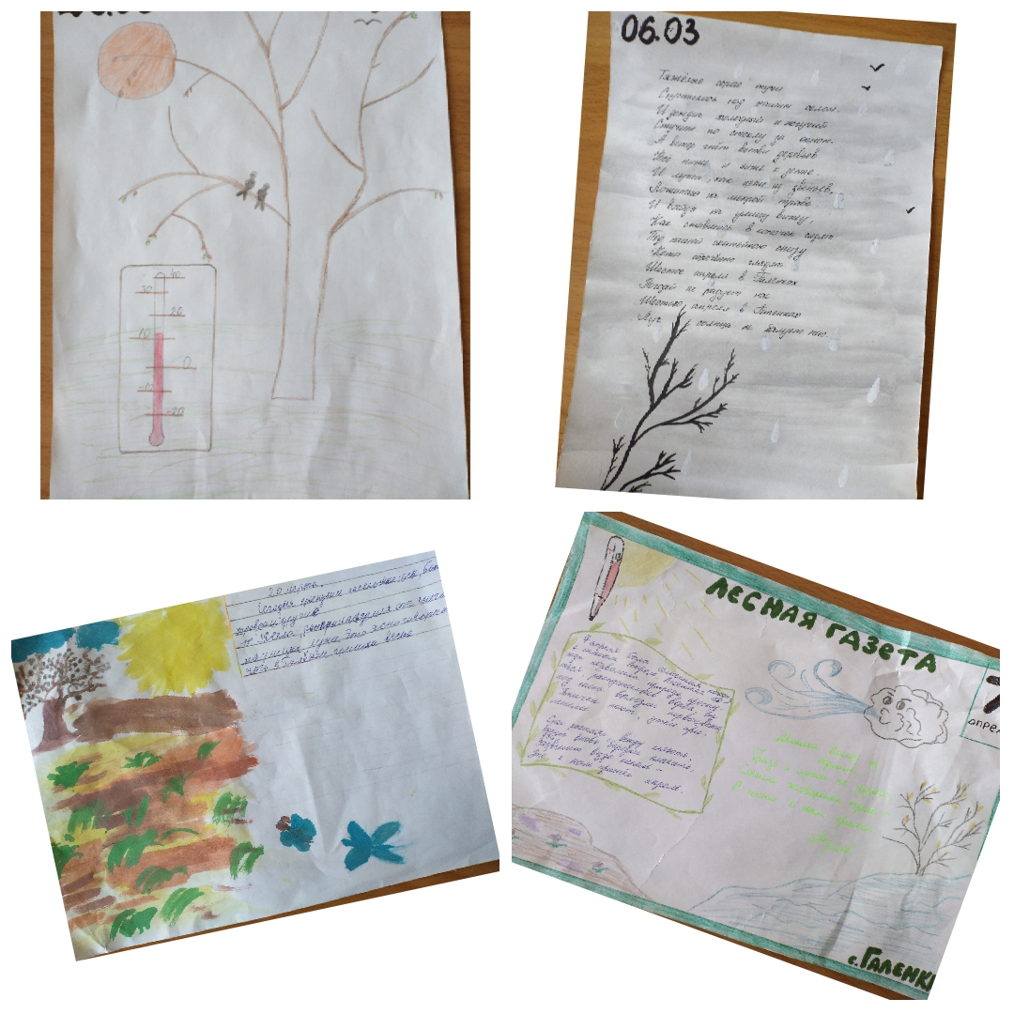

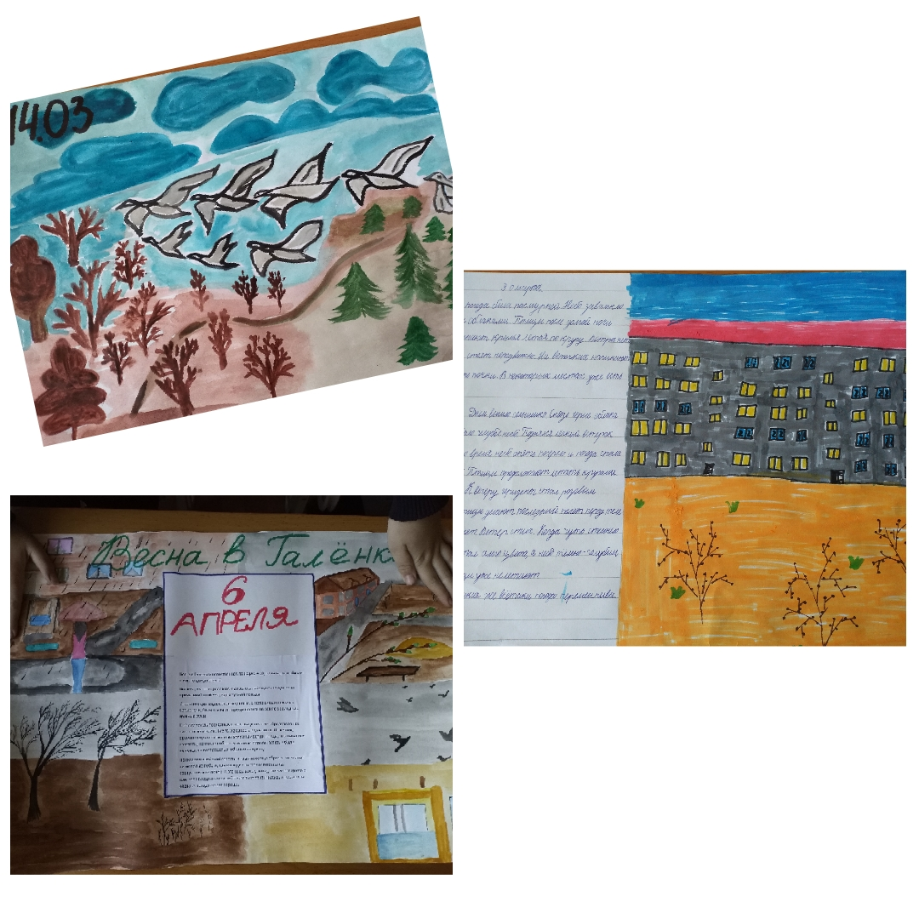

Теежлоарпжыдш

